**Hálózati dokumentáció**

Crab Games Kft. hálózata

Készítette:

* Lakasz Heléna
* Farkas Ferdinánd
* Hermann Tibor

Készült:

2023.10.22

Tartalom

**1.** **A hálózat leírása** 3

**2.** **Port és IP cím táblázat** 5

**3.** **Jelszavak** 6

**4.** **Tesztek** 6

**5.** **Routerek és switchek running configjai** 8

5.1 ROUTER_A_EPULET 8

5.2 ROUTER_B_EPULET 10

5.3 ROUTER_INTERNET 11

**6.** **A projekt nehézségei** 12

**7.** **Csapatfelosztás** 12

# **A hálózat leírása**

Logikai topológia

Megrendelőnk, a Crab Games egy játékfejlesztői stúdió, egy számítógépes hálózatot rendelt meg tőlünk az új irodaházukba. A megrendelő igénye volt, hogy minden irodának külön alhálózatot hozzunk létre, ezért ezek számítógép mennyiségétől függően, /27 vagy /28 méretűek lettek. Minden alhálózatba került egy switch, a gépekből az ábrán csak az elsőt és az utolsót raktuk le szemléltetésképpen. Az A és a B épület külön routert kapott, amelyek összeköttetésben állnak egymással, és az internetet biztosító routerrel. Elhelyezésre került egy szerver is a szerverszobában, amire telepítettünk egy e-mail szervert, egy webszervert, egy FTP és egy TFTP szervert. Az A épületi routerbe portok hiányában egy bővítőkártyát tettünk, a csatlakozó kettő switch portjához VLAN-okat rendeltünk hozzá, hogy beállíthassunk ip címeket.

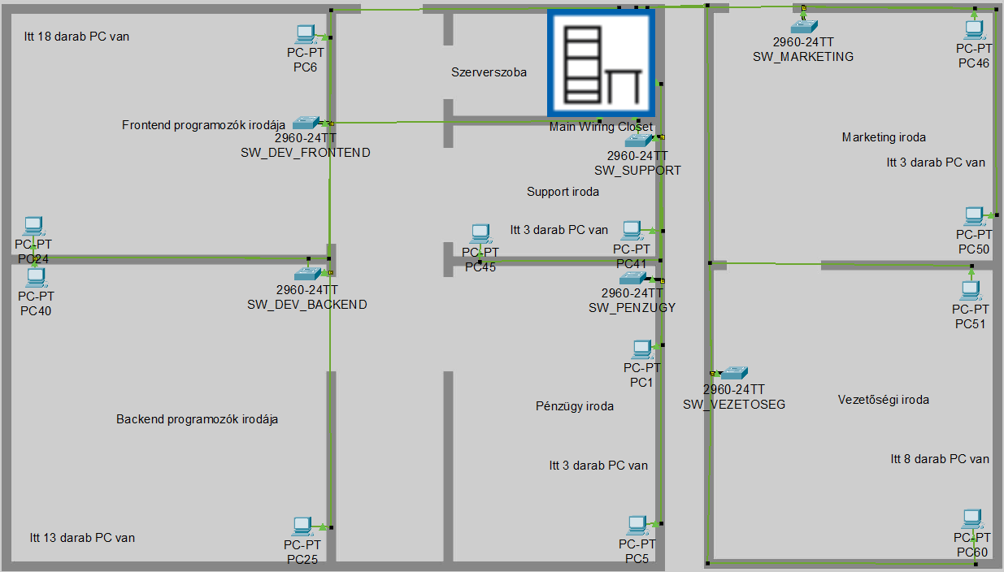

*Fizikai topológia*

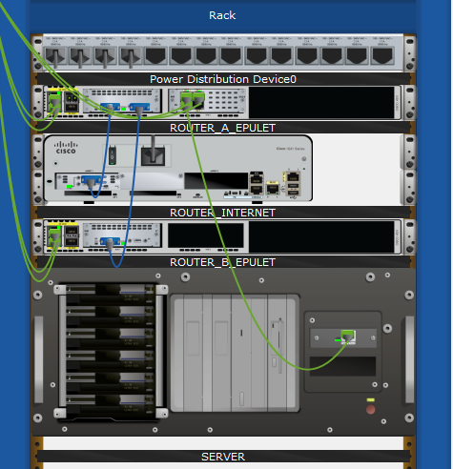

*Rack szekrény*

# **Port és IP cím táblázat**

|  |  |  |  |
| --- | --- | --- | --- |
| Eszköz | Port | Hova csatlakozik | Ip-cím |
| ROUTER_INTERNET | Se0/1/0 | ROUTER_A_EPULET | 10.0.0.1/30 |
| ROUTER_A_EPULET | Se0/1/0 | ROUTER_INTERNET | 10.0.0.2/30 |
| Se0/1/1 | ROUTER_B_EPULET | 10.0.0.6/30 |
| Gig0/0/0 | SW_PENZUGY | 192.168.1.1/28 |
| Gig0/0/1 | SW_DEV_FRONTEND | 192.168.2.1/27 |
| Gig0/2/1 | SW_DEV_BACKEND | 192.168.3.1/27 |
| Gig0/2/0 | SW_SUPPORT | 192.168.4.1/28 |
| ROUTER_B_EPULET | Se0/1/0 | ROUTER_A_EPULET | 10.0.0.5/30 |
| Gig0/0/0 | SW_MARKETING | 192.168.5.1/28 |
| Gig0/0/1 | SW_VEZETOSEG | 192.168.6.1/28 |
| SW_PENZUGY | Gig0/1 | vlan1 | 192.168.1.2/28 |
| Fa0/1 |
| Fa0/5 |
| SW_DEV_FRONTEND | Gig0/1 | vlan1 | 192.168.2.2/27 |
| Fa0/1 |
| Fa0/24 |
| SW_DEV_BACKEND | Gig0/1 | vlan1 | 192.168.3.2/27 |
| Fa0/1 |
| Fa0/16 |
| SW_SUPPORT | Gig0/1 | vlan2 | 192.168.4.2/28 |
| Fa0/1 |
| Fa0/5 |
| SW_MARKETING | Gig0/1 | vlan1 | 192.168.5.2/28 |
| Fa0/1 |
| Fa0/5 |
| SW_VEZETOSEG | Gig0/1 | vlan1 | 192.168.6.2/28 |
| Fa0/1 |
| Fa0/5 |
| PC1-5 | Fa0 | SW_PENZUGY | DHCP |
| PC6-24 | Fa0 | SW_DEV_FRONTEND | DHCP |
| PC25-40 | Fa0 | SW_DEV_BACKEND | DHCP |
| PC41-45 | Fa0 | SW_SUPPORT | DHCP |
| PC46-50 | Fa0 | SW_MARKETING | DHCP |
| PC51-60 | Fa0 | SW_VEZETOSEG | DHCP |

# **Jelszavak**

|  |  |  |
| --- | --- | --- |
|  | felhasználónév | jelszó |
| enable | — | crabgames |
| console | — | crabgames |
| e-mail | support | 12345 |
| FTP | bela | bela1234 |

# **Tesztek**

*PC1 pingelése PC60-ról (192.168.6.4)*

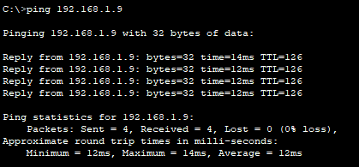

*PC41 pingelése PC24-ről (192.168.2.3)*

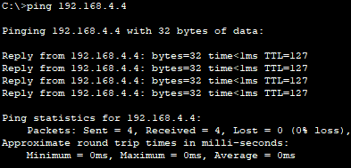

*PC6 pingelése SERVER-ről (192.168.3.3)*

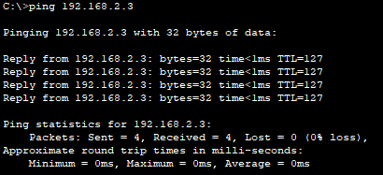

*ROUTER_B_EPULET pingelése SW_DEV_FRONTED-ről (192.168.2.2)*

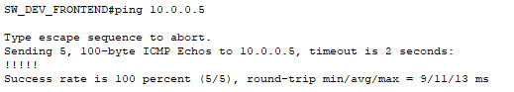

*ROUTER_INTERNET pingelése ROUTER_A_EPULET-ről (10.0.0.1)*

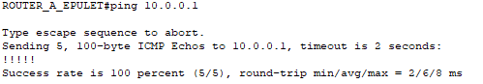

# **Routerek és switchek running configjai**

## ROUTER_A_EPULET

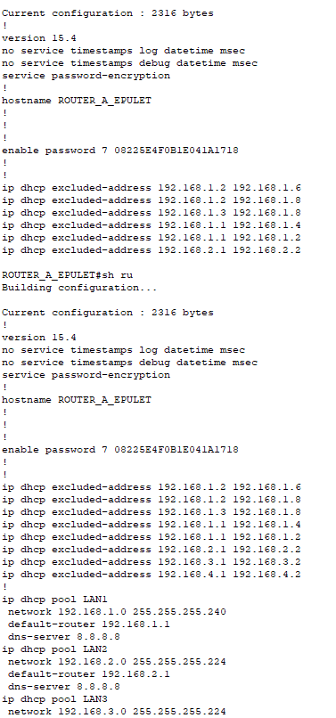

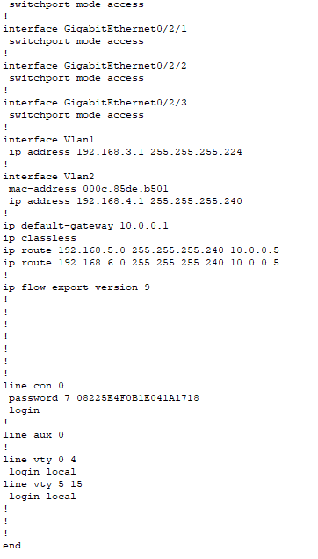

## ROUTER_B_EPULET

## ROUTER_INTERNET

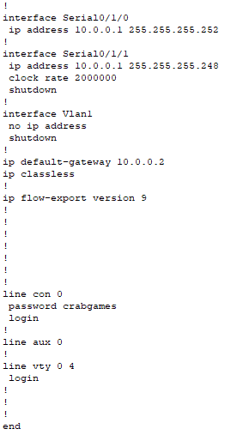

# **A projekt nehézségei**

Az ügyféllel való egyezetetés után ábrát készítettünk a hálózatról, illetve elkészítettük szimulációs programban a hálózatot. Az A és B épületeknek külön routert helyeztünk el, viszont az A épületi routerbe bővítőkártyát kellet helyezünk, hogy megvalósítható legyen minden iroda alhálózata. Így a Gig0/2/0 és a Gig0/2/1 switchek portjaihoz vlan-okat rendeltünk hozzá, hogy beállíthassuk az IP címeiket. A projekt során továbbá nehézséget okozott a cég épületének nagy alapterülete, nehéz volt a kábelek elrendezése az UTP kábelek 100 méteres hatótávolsága és a költséghatékonyság miatt.

|  |  |
| --- | --- |
| Lakasz Heléna | dokumentáció készítés |
| Hermann Tibor | fizikai topológia |
| Farkas Ferdinánd | logikai topológia |

# **Csapatfelosztás**